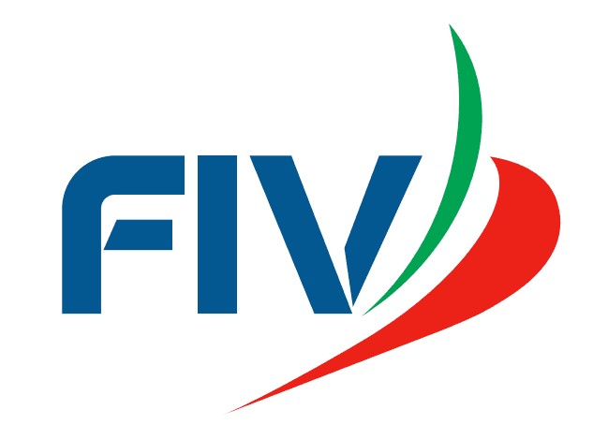 ** **

CIRCOLO CANOTTIERI NAPOLI A.S.D.

CAMPIONATO NAZIONALE FEMMINILE CLASSE



Napoli 30 – 31 ottobre - 1 novembre 2016

**BANDO DI REGATA**

# 1. COMITATO ORGANIZZATORE

L’autorità organizzatrice sono la FIV e la Classe “*420”* che ne demandano l’organizzazione a:

CIRCOLO CANOTTIERI NAPOLI  *A.S.D.*

# 2. SEDE

Napoli Circolo Canottieri Napoli Via del Molosiglio snc

# 3. PROGRAMMA E DATE

Le regate saranno disputate nelle acqua antistanti il Molosiglio ed il Castel dell’ovo con il seguente programma:

25 ottobre ore 24:00 chiusura iscrizioni

1. ottobre ore 9-13 e 14-19:30 registrazioni e timbratura vele
2. ottobre ore 8:30 – 10:00 registrazioni e timbratura vele

• 30 Ott Regate;

segnale di avviso 1ª prova ore 13.00

• 31 Ott Regate

• 1 Nov Regate e premiazione

Il 1° novembre non potranno essere dati segnali di avviso dopo le ore 15:00. L’orario di partenza dei giorni 31 ottobre e 1° novembre sarà esposto con apposito comunicato entro le ore 19:00 del giorno precedente.

Saranno corse un massimo di nove prove con non più di tre prove al giorno.

**4. REGOLAMENTI:**

La regata sarà disputata applicando le Regole come definite nel Regolamento WS in vigore e la Normativa per l’attività sportiva FIV 2016.

# 5. PUBBLICITA’

La Regata è classificata “a libera sponsorizzazione”. Il Circolo organizzatore potrà richiedere alle imbarcazioni di esporre un adesivo rappresentante il nome dello Sponsor della Manifestazione su ambedue i lati dello scafo, che dovranno essere esposti per l’intera durata della manifestazione, in accordo con la Regulation 20.4 WS.

Gli adesivi saranno forniti dal Circolo Organizzatore.

**6. ISCRIZIONI:**

Saranno ammessi Equipaggi solo esclusivamente Femminili

Le preiscrizioni dovranno essere fatte obbligatoriamente dal sito www.420.it nell’area riservata agli associati entro il 25 ottobre 2016.

Le iscrizioni dovranno essere perfezionate entro le ore 10.00 del 30 ottobre 2016. con la presentazione di:

* tassa di iscrizione; - certificato di stazza; - assicurazione R.C;
* tessera FIV 2016 con visita medica valida di tipo B;
* certificazione della associazione UNIQUA non è necessaria per chi fa la preiscrizione dal sito; - per i
* La tassa di iscrizione è stabilita in €. 70,00. Per chi si iscriverà senza preiscriversi sul sito dovrà pagare una sovratassa di €. 20,00.

Per velocizzare le operazioni di registrazione le Concorrenti sono invitate a presentarsi con il modulo UNIQUA di iscrizione già stampato e con le fotocopie del certificato di stazza, dell’assicurazione e delle tessere FIV:

# 7. TESSERAMENTO

Tutti le concorrenti dovranno essere in regola con il tesseramento FIV e UNIQUA per l’anno in corso ed in particolare per quanto riguarda la visita medica di tipo B (agonistica) come da Normativa.

# 8. OBBLIGHI DI STAZZA

Tutte le barche dovranno essere stazzate e dovranno regatare con il numero velico riportato sul certificato di stazza. Controlli di stazza potranno essere effettuati a discrezione del Comitato di Regata sia in mare che a terra. Il set di vele usato per la manifestazione dovrà essere timbrato prima dell’inizio delle regate

1. **ASSICURAZIONE**

Ogni imbarcazione dovrà possedere adeguata copertura assicurativa, come da Normativa Federale in vigore.

1. **ISTRUZIONI DI REGATA**

Le Istruzioni di Regata saranno a disposizione degli iscritti all’atto del perfezionamento delle iscrizioni.

1. **PERCORSI**

I percorsi saranno specificati nelle Istruzioni di Regata.

# 12. SISTEMA DI PUNTEGGIO

Come da RRS 90.3 e da relativa Appendice A.

**13. PREMI** Saranno assegnati i seguenti premi :

Ai primi tre Equipaggi classificati

Al primo Equipaggio Juniores - Al primo Equipaggio Under 17

# 14. IMBARCAZIONI ALLENATORI

Gli accompagnatori che fossero dotati di proprie imbarcazioni appoggio ed intendessero essere presenti nelle adiacenze dell’area di regata, dovranno accreditarsi presso la Segreteria di Regata e richiedere apposita autorizzazione all’atto dell’iscrizione.

Tali imbarcazioni saranno autorizzate alla navigazione nell’area di regata solo in caso di necessità, quali mezzi assistenza; dovranno aiutare le imbarcazioni dell’organizzazione nelle operazioni di sicurezza e prestare la massima assistenza a tutti i Concorrenti

# 15. RESPONSABILITA’

Il Comitato Organizzatore, il Comitato di Regata e la Giuria e quanti per qualsiasi ragione prendono parte all’organizzazione declinano ogni e qualsiasi responsabilità per danni che possono subire persone e/o cose, sia in terra che in acqua, in conseguenza della loro partecipazione alla regata di cui al presente Bando di Regata. I concorrenti partecipano alla regata a loro rischio e pericolo e sotto la loro personale responsabilità o di chi esercita la patria responsabilità. Ciascun concorrente sarà il solo responsabile della decisione di partecipare alla regata, di continuarla ovvero di rinunciare;

**16. DIRITTI FOTOGRAFICI E/O TELEVISIVI:** I Concorrenti concedono pieno diritto e permesso all’Ente

Organizzatore di pubblicare e/o trasmettere tramite qualsiasi mezzo mediatico, ogni fotografia o ripresa filmata di persone o barche durante l’evento, inclusi ma non limitati a, spot pubblicitari televisivi e tutto quanto possa essere usato per i propri scopi editoriali o pubblicitari o per informazioni stampate.

**17. LOGISTICA:**

Presso la segreteria del Circolo, saranno fornite le indicazioni per il parcheggio di eventuali furgoni e carrelli che sosteranno in area militare e per le procedure di varo ed alaggio, al fine di accelerare le operazioni burocratiche, dovranno essere inviate al seguente indirizzo email: [canottierinapoli@gmail.com](mailto:canottierinapoli@gmail.com) le seguenti informazioni:

* Targa e modello Furgone;
* Targa carello
* Nominativo e dati anagrafici autista

**18. HOTEL:**

MH DESIGN HOTEL – via Chiaia, 245 – NAPOLI tel. 081/19571576 email: [info@mhhotel.it](mailto:info@mhhotel.it)  sito  [www.mhhotel.it](http://www.mhhotel.it/)

NAPLES HOTEL – C.so Umberto I,55 – 80138 NAPOLI tel. 081/5517055 ail:  [info@hotelnaples.it](mailto:info@hotelnaples.it)  sito [www.hotelnaples.it](http://www.hotelnaples.it/)

HOTEL REX  - Via Palepoli,12 – 80132 NAPOLI tel. 081/7649389 email: [info@hotel-rex.it](mailto:info@hotel-rex.it) sito [www.lifestylehotel.it](http://www.lifestylehotel.it/)

HOTEL ROYAL CONTINENTAL – Via Partenope, 38 – NAPOLI

tel. 081/7644614  [book@royalcontinental.it](mailto:book@royalcontinental.it) sito  [www.royalgroup.it](http://www.royalgroup.it/)

**OFFICIAL WATER E SPONSOR TECNICO:**

